eJR: Uporabniška dokumentacija
Navodila za prijavitelje

  - Kazalo

Predstavitev aplikacije eJR 3
Dostop do aplikacije 3
Registracija v sistem SI-PASS 4
Prijava v aplikacijo eJR 8
Prijava z digitalnim potrdilom 8
Prijava z enkratnim geslom smsPASS 9
Prijava z uporabniškim imenom in geslom 9
Pozabljeno geslo 9
Pregled vlog 10
Prijava na razpis 11
Izpolnjevanje vloge 12
Oddajanje vloge 13
Spreminjanje oddane vloge 15
Dopolnitve vloge 16
Zahtevki 17

Predstavitev aplikacije eJR
Spletna aplikacija eJR omogoča podporo celotnemu postopku obdelave vlog na javnih razpisih. Prijaviteljem omogoča elektronsko izpolnjevanje in oddajo vloge na javni razpis v skladu z razpisnimi pogoji. Strokovnim sodelavcem nudi podporo postopku evidentiranja, obdelav in ocenjevanja vlog ter generiranja dokumentov (sklepov, odločb, poročil, pogodb).
Ta dokument je namenjen uporabnikom aplikacije eJR – prijaviteljem. Opisuje delovanje spletne aplikacije za prijavitelje in vsebuje navodila za uporabo.
Aplikacija eJR vam omogoča prijavo na razpise Ministrstva za kulturo, spremljanje in upravljanje z vašimi vlogami ter oddajanje zahtevkov za odobrena sredstva.
Z uporabniškim računom SI-PASS in uporabo kvalificiranega digitalnega potrdila enega izmed slovenskih izdajateljev (SIGOV-CA, SIGEN-CA, POŠTArCA, HALCOM CA ali AC NLB) lahko vloge podpisujete z elektronskim podpisom. Če digitalnega potrdila nimate, vlogo podpišete ročno ter jo po pošti posredujete Ministrstvu za kulturo v skladu z razpisnimi navodili.

Dostop do aplikacije
eJR je spletna aplikacija, do katere dostopate s spletnim brskalnikom. Priporočamo uporabo spletnega brskalnika Chrome ali Firefox.
Aplikacija eJR za prijavitelje je dostopna na spletnem naslovu:
https://ejr.ekultura.gov.si/ejr-web
V aplikacijo se lahko prijavite z uporabniškim računom SI-PASS s kombinacijo uporabniškega imena (elektronskega naslova) in gesla, s kvalificiranim digitalnim potrdilom ali z enkratnim geslom smsPASS. Pred prvo prijavo se morate v sistemu registrirati.
Na vstopni strani izberete način prijave v aplikacijo. Če ste nov uporabnik, za navodila glejte poglavje Registracija v sistem SI-PASS.
Za pomoč pri prijavi v aplikacijo glejte poglavje Prijava v aplikacijo eJR.
Postopek registracije SI-PASS računa z digitalnim potrdilom je podrobneje predstavljen na povezavi https://youtu.be/xJUglhDIMYA. Priprava uporabe SI-PASS za elektronsko podpisovanje je predstavljena na https://youtu.be/r9sHisYlX3g.

Registracija v sistem SI-PASS
Za registracijo novega računa na vstopni strani izberite željen način prijave:
- Če kvalificiranega digitalnega potrdila nimate, kliknite Uporabniško ime in geslo.
- Če kvalificirano digitalno potrdilo imate in se želite registrirati z njim, kliknite Digitalno potrdilo. Brskalnik vam ponudi seznam vaših digitalnih potrdil. Izberite potrdilo, s katerim se želite prijaviti, in kliknite V redu.
Preusmerjeni ste na stran za prijavo. Kliknite povezavo Nov uporabnik.
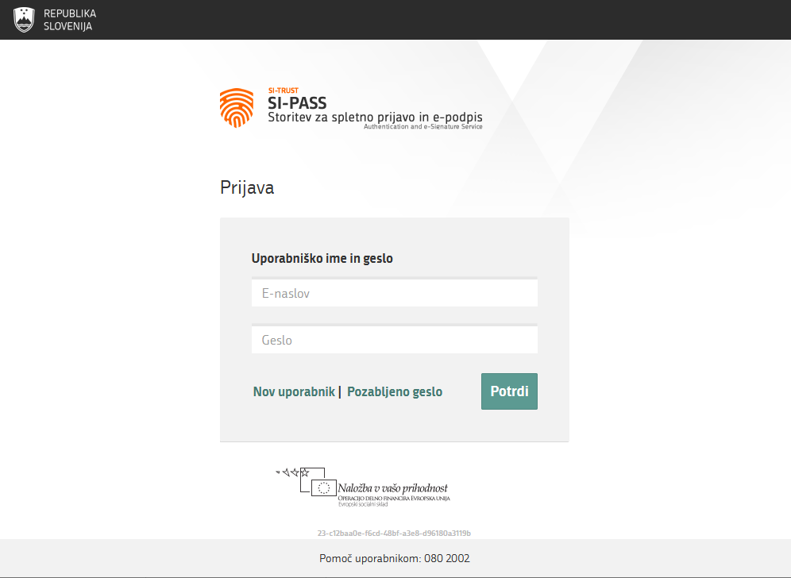
Slika 1: Stran za prijavo
Na strani za registracijo izpolnite obrazec ter nato sledite navodilom. V postopku registracije na svoj e-naslov prejmete sporočilo, preko katerega lahko nadaljujete in zaključite registracijo.
Če želite uporabljati tudi storitev smsPASS za dodatno zaščito vašega uporabniškega računa, je postopek registracije drugačen. Navodila za uporabo storitev SI-PASS in smsPASS so vam na voljo na https://www.si-trust.gov.si/sl/podpora-uporabnikom/navodila-in-napotki/registracija-v-sistem-si-pass/.
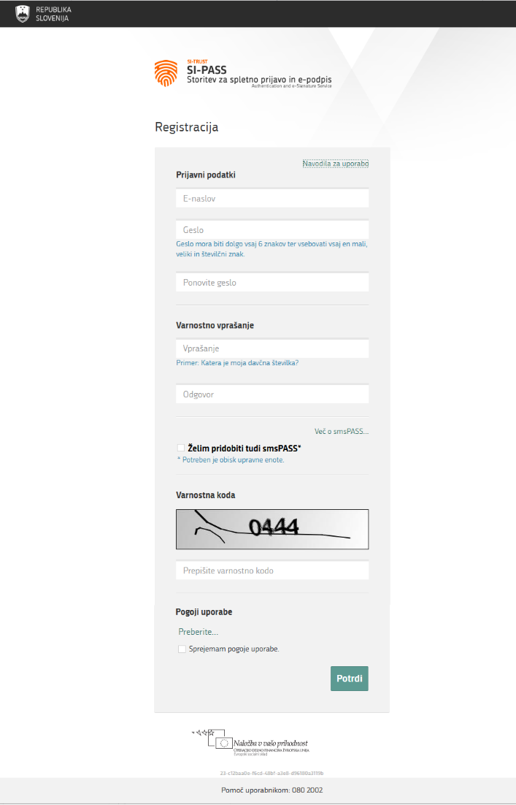
Slika 2: Obrazec za registracijo
V ustrezna polja vnesite naslednje podatke:
- E-naslov: naslov elektronske pošte služi kot vaše uporabniško ime, na vpisani naslov bo poslano tudi sporočilo za dokončanje postopka registracije
- Geslo: izberite varno geslo, ki mora biti dolgo vsaj 6 znakov, vsebovati pa mora kombinacijo malih in velikih črk in vsaj eno številko
- Varnostno vprašanje: varnostno vprašanje z odgovorom vam pomaga obnoviti vaš uporabniški račun v primeru pozabljenega gesla
- V potrditveno polje označite, če želite uporabljati storitev smsPASS
- Prepišite prikazano varnostno kodo
- V potrditveno polje označite, da sprejemate pogoje uporabe aplikacije eJR
Kliknite gumb Potrdi.
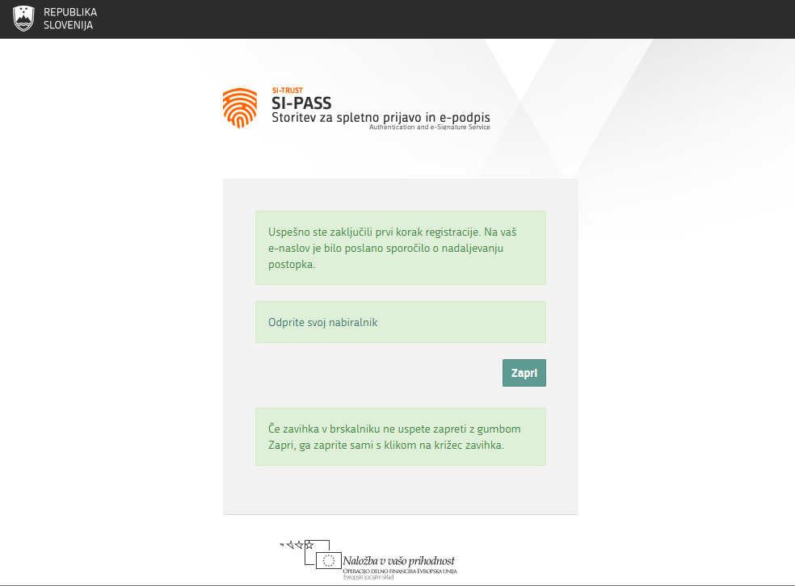
Slika 3: Zaključen prvi del registracije
Na vpisani elektronski naslov prejmete samodejno sporočilo z naslovom Registracija uporabniškega računa | SI-PASS. V sporočilu kliknite povezavo Kliknite za potrditev.
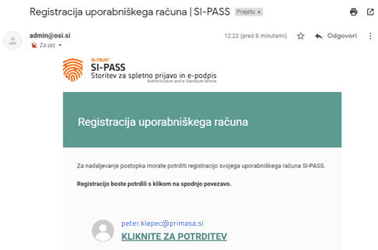
Slika 4: Sporočilo Registracija uporabniškega računa
Preusmerjeni ste na stran za nadaljevanje registracije. V polje vpišite svoje geslo, ki ste ga določili v prvem koraku postopka. Nato kliknite gumb Nadaljuj.
Slika 5: Nadaljevanje registracije
Postopek registracije je uspešno zaključen in vaš uporabniški račun je aktiviran. Okno brskalnika lahko zaprete.
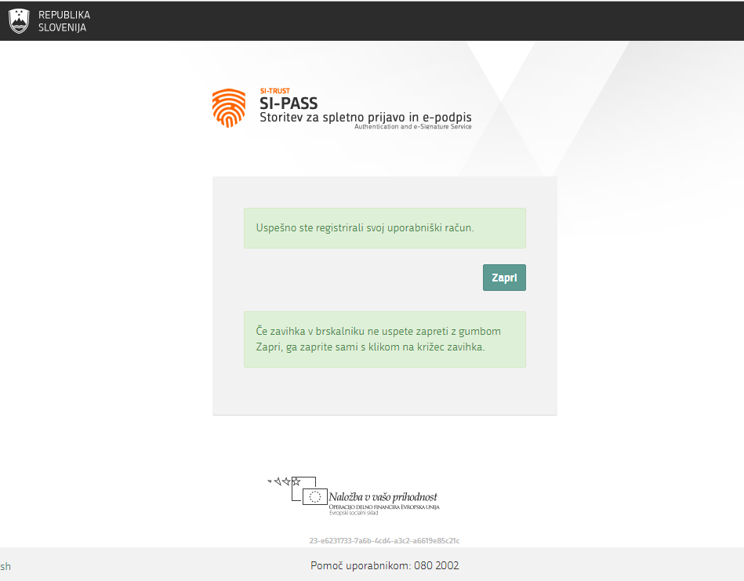
Slika 6: Zaključek registracije
Ob zaključku registracije na vaš e-naslov prejmete še eno samodejno sporočilo z naslovom Registracija novega uporabniškega računa | SI-PASS.

Prijava v aplikacijo eJR
Aplikacija eJR za avtentikacijo uporabnikov uporablja način enotne prijave s storitvijo SI-PASS za spletno prijavo in e-podpis. V aplikacijo eJR se prijavite z uporabniškim računom SI-PASS.
SI-PASS omogoča različne načine za prijavo:
- Prijava s kvalificiranim digitalnim potrdilom
- Prijava z enkratnim geslom smsPASS
- Prijava z uporabniškim imenom in geslom
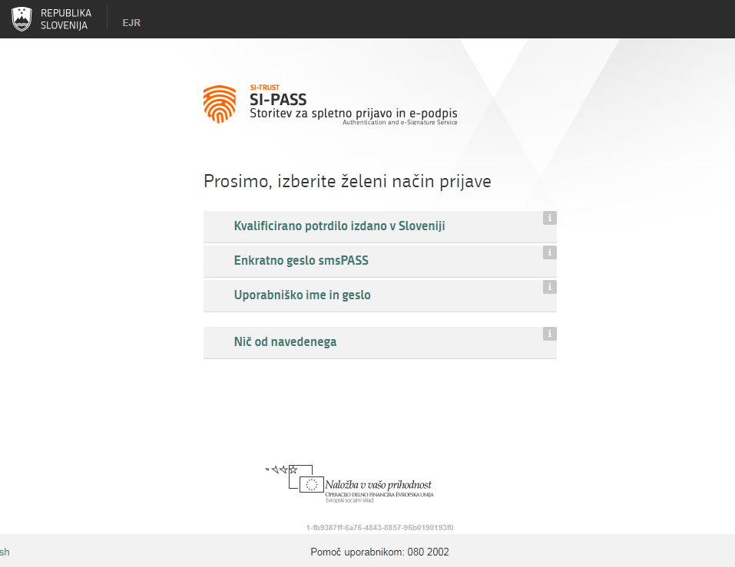
Slika 7: Vstopna stran aplikacije eJR

Prijava z digitalnim potrdilom
Postopek za prijavo z digitalnim potrdilom:
- Kliknite gumb Kvalificirano potrdilo izdano v Sloveniji.
- Izberite digitalno potrdilo, s katerim se želite prijaviti, in kliknite V redu.
- V polje vpišite PIN.
- Kliknite gumb V redu.

Prijava z enkratnim geslom smsPASS
Postopek za prijavo z enkratnim geslom smsPASS:
- Kliknite gumb Enkratno geslo smsPASS.
- Na vašo telefonsko številko prejmete SMS sporočilo s kodo za prijavo.
- Kodo za prijavo prepišite v polje.
- Kliknite gumb Potrdi.

Prijava z uporabniškim imenom in geslom
Postopek za prijavo z uporabniškim imenom in geslom:
- Kliknite gumb Uporabniško ime in geslo.
- V polji ustrezno vpišite svoj e-naslov in geslo.
- Prepišite varnostno kodo.
- Kliknite gumb Potrdi.
- Preglejte in po potrebi popravite podatke, ki bodo posredovani v aplikacijo eJR. Nato kliknite Potrdi.

Pozabljeno geslo
V primeru, da ste pozabili svoje geslo, lahko sprožite postopek za ponastavitev gesla. Postopek se razlikuje glede na način, s katerim se prijavljate v aplikacijo.
Pomembno opozorilo:
Če uporabljate SI-PASS digitalno potrdilo za podpisovanje in ste pozabili geslo, bo s ponastavitvijo gesla obstoječe SI-PASS digitalno potrdilo za podpisovanje preklicano. Za nadaljnjo uporabo boste morali potrdilo pridobiti ponovno.
Postopek za ponastavitev gesla začnete na strani za prijavo tako, da kliknete povezavo Pozabljeno geslo in nato sledite navodilom. Podrobna navodila in postopki so vam na voljo na https://www.si-trust.gov.si/sl/podpora-uporabnikom/navodila-in-napotki/ponastavitev-gesla-si-pass/.

Pregled vlog
V aplikaciji eJR lahko pregledujete vse svoje vloge, ki ste jih v sistemu oddali ali začeli izpolnjevati. Vloge lahko pregledujete na dveh mestih – na osnovni strani in na strani Zgodovina mojih vlog.
Vloge so urejene v seznam, ki je omejen na deset vrstic. Če je vlog več, so razvrščene v podstrani.
Seznam lahko urejate po abecedi v naraščajočem ali padajočem vrstnem redu tako, da kliknete naslov stolpca. Seznam lahko urejate po naslednjih stolpcih:
- Oznaka
- Razpis
- Naslov projekta
Poleg tega so vam v teh stolpcih na voljo tudi iskalna polja, po katerih lahko vlogo iščete. V polje vpišite besedo ali del besede, seznam pa se omeji samo na tiste vloge, ki v ustreznem stolpcu vsebujejo iskani niz znakov.
V vsaki vrstici pri vlogi je v zadnjem stolpcu na voljo gumb za dodatne akcije, ki jih posamezna vloga dopušča. Pri vlogah, ki ste jih začeli izpolnjevati, lahko kliknete gumb Nadaljuj in nadaljujete z izpolnjevanjem. Vloge, ki se jih že oddali, lahko pregledujete ali spreminjate do zaključka razpisnega roka za oddajo. Za pregled vloge kliknite gumb Preglej pri ustrezni vlogi in z gumbom Prenos vloge pogledate vlogo v .pdf. Za spremembo vloge izberete gumb Sprememba oddane vloge in nadaljujete z izpolnjevanjem vloge.
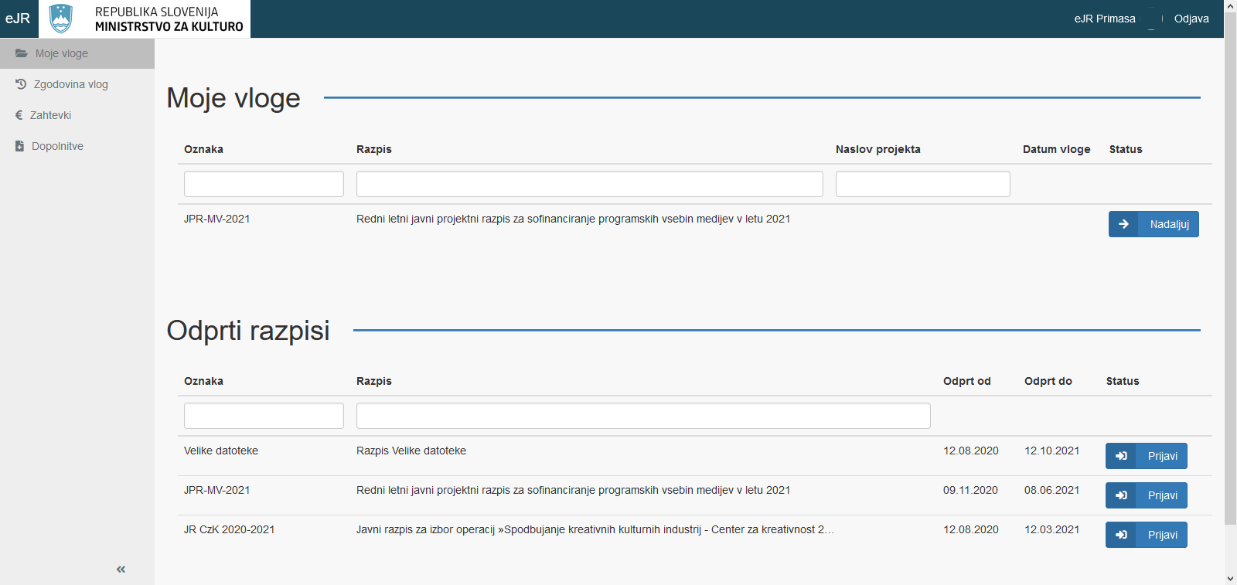
Slika 8: Osnovna stran

Prijava na razpis
Na osnovni strani so v sklopu Odprti razpisi v seznamu navedeni vsi razpisi, ki so trenutno odprti in se nanje lahko prijavite.
Za prijavo na razpis v ustrezni vrstici kliknite gumb Prijavi. Pri vsaki vlogi se najprej odpre stran z osnovnim pogledom vloge.
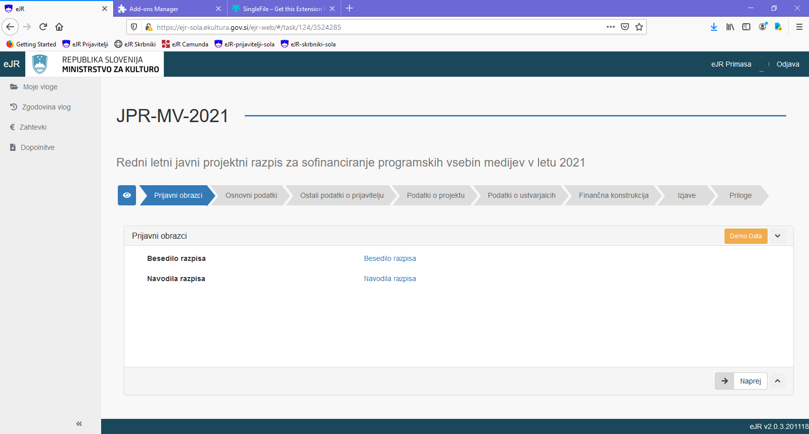
Slika 9: Osnovni pregled vloge
Razpisna vloga je razdeljena na več sekcij. Sekcije so navedene v usmerjenem traku. Trenutno aktivna sekcija je označena. Na tej strani sta v obliki PDF datotek na razpolago besedilo razpisa in navodila razpisa. Datoteko odprete tako, da kliknete ustrezno povezavo (Besedilo razpisa oziroma Navodila razpisa).
Obrazec vloge lahko pregledate tako, da kliknete gumb na začetku usmerjenega traku. Pri pregledu vloge so vsa vnosna polja zaklenjena in izpolnjevanje vloge ni omogočeno.
Med sekcijami vloge lahko prehajate preko menija na levi strani ali z gumboma Naprej in Nazaj na dnu strani. Na enak način pregledujete tudi vloge, ki ste jih že začeli izpolnjevati.
Za prekinitev pregleda vloge kliknite gumb Nazaj na vrhu strani, ali gumb Končaj pregled na dnu strani.
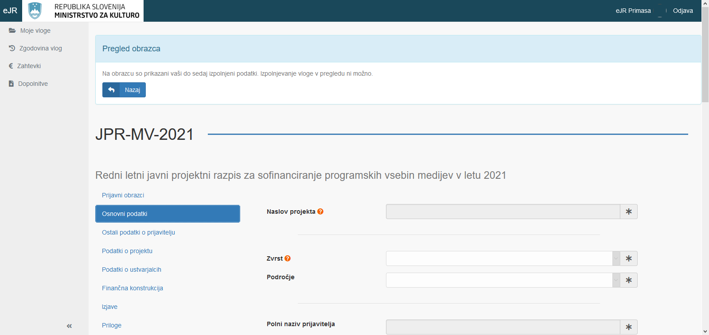
Slika 10: Pregled vloge

Izpolnjevanje vloge
Vloga v elektronski obliki vsebuje različne tipe vnosnih polj:
- Polja z besedilom: vnašate lahko poljubno besedilo. Dolžina polj je omejena, omogočajo pa krajše ali daljše besedilo, prilagojeno predvideni vsebini. Daljša polja z besedilom so označena z ikono . Tako polje lahko tudi raztegnete.
- Številčna polja: vnašate lahko samo številke.
- Zneskovna polja: vnašate lahko samo številke, znesek pa se samodejno oblikuje, ko polje zapustite. Polje je označeno z ikono .
- Datumska polja: datum lahko izberete iz koledarja. Polje je označeno z ikono .
- Spustni seznami: izberete lahko eno od možnosti v seznamu. Polje s spustnim seznamom je označeno z ikono .
- Šifranti: v teh poljih vnesete določeno vsebino in kliknete gumb z ikono . Vnos se preveri v šifrantu, povezana polja pa se na tej podlagi izpolnijo samodejno (na primer, poštna številka).
- Potrditvena polja: kliknite v polje, da možnost izberete. Pri vsebinah, kjer je na razpolago več možnosti, lahko označite tudi več potrditvenih polj. Potrditvena polja so označena z ali .
- Priloge: v teh poljih lahko pripnete dokument (datoteko) z vašega računalnika. Kliknite gumb , poiščite željeno datoteko in kliknite OK.
Polja, kjer je vnos obvezen, so označena z ikono . Če obvezna polja niso izpolnjena, ne morete nadaljevati na naslednjo sekcijo.
Pri izpolnjevanju so vam v pomoč tudi namigi z dodatnimi pojasnili ter predloge dokumentov. Namigi so označeni z ikono . Namig prikažete tako, da se z miško postavite na vprašaj. Predloge dokumentov lahko odprete in shranite na svoj računalnik. Predloge so v naslednjih oblikah:
- PDF: označen z ikono
- DOCX: MS Word datoteka, označena z ikono
- XLSX: MS Excel datoteka, označena z ikono
Med izpolnjevanjem vloge svoje delo shranite s klikom na gumb Shrani. Aplikacija vas opozori, ali pri posamezni sekciji manjkajo obvezni podatki. Z izpolnjevanjem shranjene vloge lahko nadaljujete tudi kasneje. S prehodom na naslednjo sekcijo z gumbom Naprej je shranjevanje že vnesenih podatkov samodejno.
Ko izpolnite vse sekcije, se doda še sekcija Pregled. Na tej strani lahko celotno vlogo pred oddajo še enkrat pregledate. Na začetku usmerjevalnega traku si lahko s klikom na prenos vloge vlogo tudi prenesete in pregledate v PDF obliki.
Ko zaključite z izpolnjevanjem vloge, kliknite gumb Zaključi izpolnjevanje na dnu strani.

Oddajanje vloge
Pred oddajanjem je treba vlogo podpisati. Vlogo lahko podpišete na dva načina:
- Elektronski podpis vloge: Vlogo podpišete s kvalificiranim digitalnim potrdilom in jo oddate na ministrstvo v elektronski obliki.
- Fizični podpis vloge: Nepodpisano vlogo oddate v elektronski obliki, vendar ni veljavna, dokler na ministrstvu ne prejmejo tudi podpisane različice vloge.
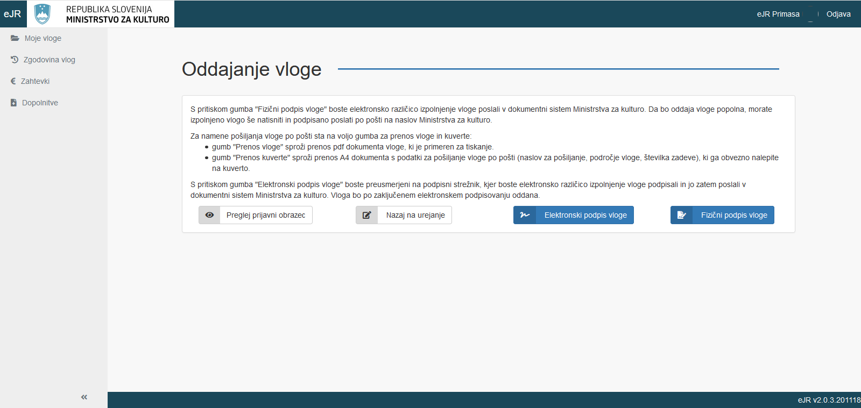
Slika 11: Oddajanje vloge
Elektronsko oddajanje vloge
Za elektronski podpis in oddajanje vloge kliknite gumb Elektronski podpis vloge. Preusmerjeni ste na podpisni strežnik SI-PASS. Sledite navodilom na ekranu. Več informacij in pomoč pri elektronskem podpisovanju so vam na voljo na https://www.si-trust.gov.si/sl/podpora-uporabnikom/navodila-in-napotki/elektronsko-podpisovanje-v-sistemu-si-pass/. Po uspešno zaključenem postopku podpisovanja, se vloga odda v dokumentni sistem Ministrstva za kulturo.
Oddajanje vloge s fizičnim podpisom
Pri tem načinu podpisovanja vloge se elektronska različica vloge odda v dokumentni sistem Ministrstva za kulturo, podpisani obrazec pa morate v razpisnem roku poslati po pošti.
Za fizični podpis vloge kliknite gumb Fizični podpis vloge. Preusmerjeni ste na stran, kjer lahko prenesete vlogo ter kuverto z naslovom Ministrstva za kulturo v obliki PDF. Kliknite gumb Prenos vloge. Vlogo lahko odprete in shranite na svoj računalnik. Vlogo natisnite ter ročno podpišite. Če so zahtevane tudi podpisane priponke (npr. finančna konstrukcija), obvezno dodajte tudi te.
Za prenos kuverte kliknite gumb Prenos kuverte. Datoteka z naslovom in ostalimi podatki se odpre v obliki PDF, ki jo natisnete in prilepite na ovojnico.
Ko zaključite, kliknite gumb Končaj pregled.

Spreminjanje oddane vloge
Do zaključka trajanja razpisa lahko spremenite tudi že oddano vlogo. V tem primeru se ustvari nova vloga z enako številko zadeve, kot jo ima originalna vloga.
Za spreminjanje vloge, ki ste jo že oddali, jo poiščite v seznamu svojih vlog in v ustrezni vrstici kliknite gumb Preglej. Nato kliknite gumb Sprememba oddane vloge.
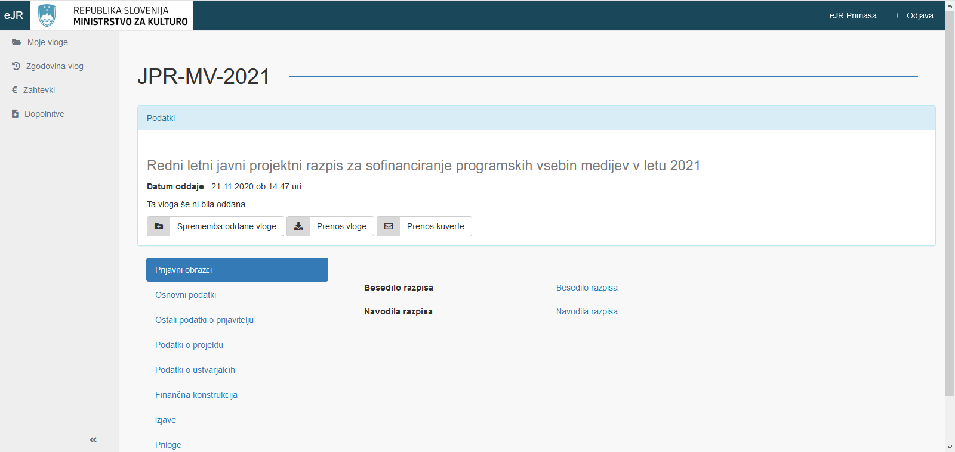
Slika 12: Spreminjanje oddane vloge
Za spreminjanje vloge sledite enakemu postopku kot za izpolnjevanje vloge.
Prikaže se vam že predhodno izpolnjen obrazec. Podatke tako lahko popravljate, nekatere priponke pa je treba ponovno pripeti.
Ko končate, spremenjeno vlogo oddate z elektronskim ali fizičnim podpisom. Po zaključku razpisnega roka za oddajo vlog bo v postopku obravnave vlog upoštevana zadnja oddana spremenjena vloga.

Dopolnitve vloge
Po zaključku razpisa lahko odpiralna komisija pri pregledu vlog zahteva dopolnitev vloge. Formalni poziv k dopolnitvi boste prejeli po navadni pošti, kjer bo zahtevan petdnevni rok za pravočasno dopolnitev vloge. Zahtevek za dopolnitev vloge prejmete tudi v aplikaciji eJR. Vloge, za katere je odpiralna komisija zahtevala dopolnitve, so zbrane v seznamu na strani Dopolnitve. Do te strani dostopate tako, da na osnovni strani kliknete Dopolnitve v meniju levo zgoraj.
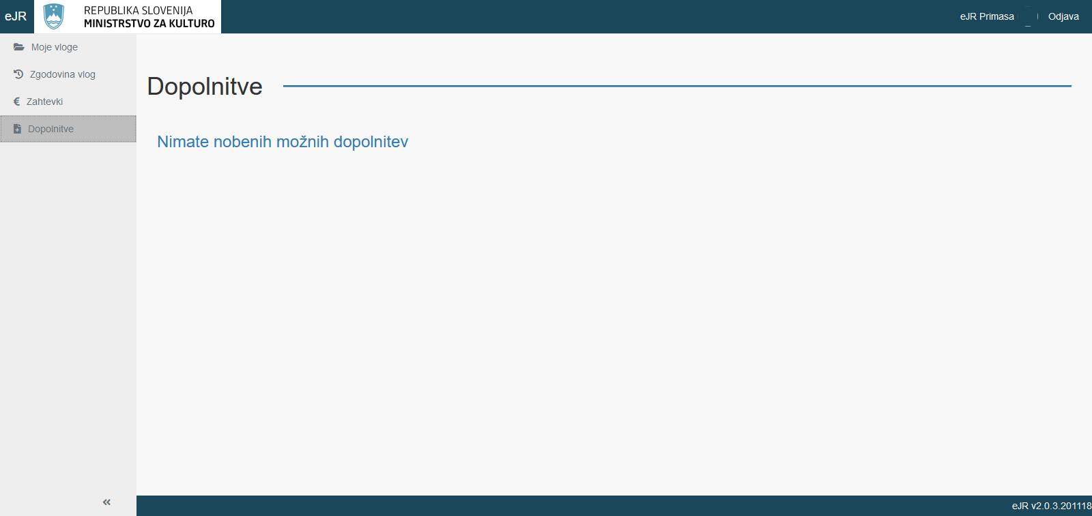
Slika 13: Dopolnitve vlog
Vlogo lahko dopolnite tako, da kliknete gumb Dopolni. Spreminjate lahko tiste sekcije, ki so določene za dopolnitve. Običajno je to le sekcija za dopolnitve, kjer je možno naložiti pet priponk in podati komentar dopolnitve.
Za dopolnitev vloge sledite enakemu postopku kot za izpolnjevanje vloge. Ko končate, dopolnjeno vlogo oddate z elektronskim ali fizičnim podpisom.

Zahtevki
V aplikaciji eJR lahko na strani Zahtevki tudi izdelate zahtevke za izplačilo odobrenih sredstev ter pregledujete svoje zahtevke. Do te strani dostopate tako, da na osnovni strani kliknete Zahtevki v meniju levo zgoraj. Zahtevek izpolnite v aplikaciji, nato pa ga po pošti pošljete na Ministrstvo za kulturo.
Vsi vaši zahtevki so urejeni v seznam, ki ga lahko urejate ali po njem iščete. V vsaki vrstici pri zahtevku je v zadnjem stolpcu na voljo gumb za dodatne akcije, ki jih posamezen zahtevek dopušča. Zahtevek, ki ste ga že oddali, lahko pregledate s klikom na gumb Preglej. Pri zahtevkih, ki ste jih začeli izpolnjevati, lahko kliknete gumb Nadaljuj in nadaljujete z izpolnjevanjem.
Nov zahtevek oddate tako, da kliknete gumb Zahtevek.
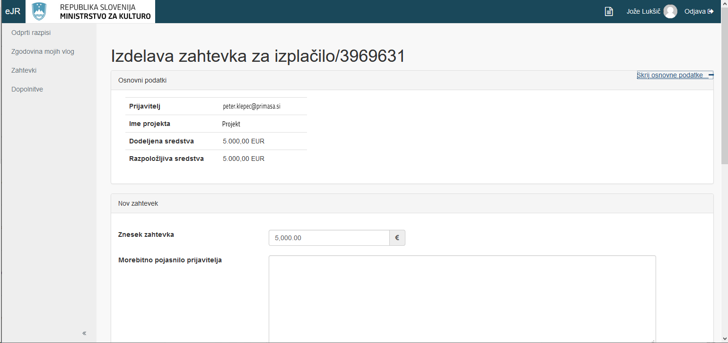
Slika 14: Izpolnjevanje zahtevka za izplačilo
Za oddajanje zahtevka ustrezno izpolnite obrazec ter kliknite gumb Oddaj zahtevek.
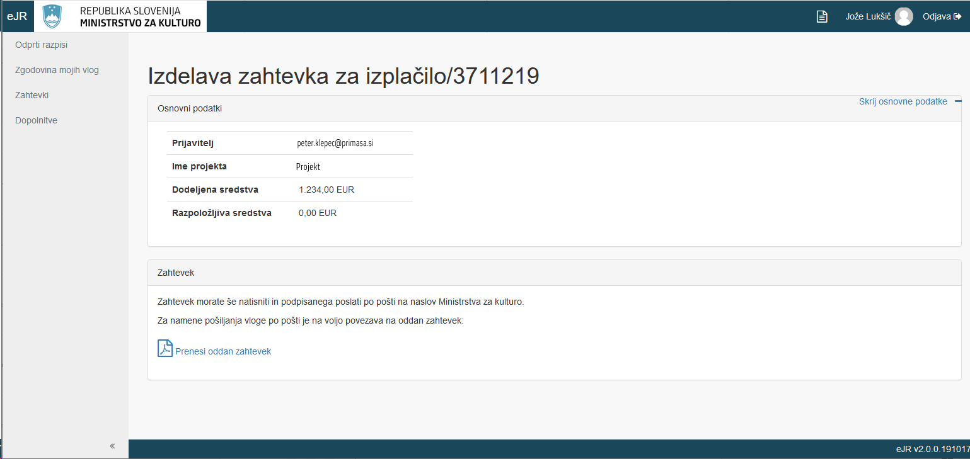
Slika 15: Oddajanje zahtevka za izplačilo
Kliknite povezavo Prenesi oddan zahtevek. Zahtevek lahko v obliki PDF odprete in shranite na svoj računalnik. Zahtevek natisnite, podpišite ter pošljite na Ministrstvo za kulturo.

Primasa d.o.o.
Šmartinska cesta 106, Ljubljana
Verzija dokumenta: november 2020

